СЕМЬ УДАРОВ ПО СОЦИАЛЬНОМУ ГОСУДАРСТВУ

Федерация независимых профсоюзов России предъявляет претензии правительству

«Ударом «родного» правительства по всем гражданам» назвал Михаил Шмаков предложенные Минфином подходы к формированию федерального бюджета на 2016 и плановый период 2017 - 2018 годов и корректировки бюджета на 2015 год. Отказываясь повышать социальные пособия и препятствуя законодательному увеличению МРОТ, правительство планирует наращивать прямые и косвенные сборы с рядовых работников, а также урезать базовые социальные гарантии.
Разногласия между правительством и профсоюзами уже вышли за рамки Российской трехсторонней комиссии. 29 июля председатель ФНПР сообщил о них премьер-министру и предупредил, что данные начинания «крайне негативно воспринимаются в трудовых коллективах». Ниже мы приводим лишь самые главные претензии профсоюзов к планам правительства.
«Профсоюзы требуют не искать крохи в карманах трудящихся, которые уже давно прохудились, а изменить экономическую политику в нашей стране! Не надо экономить на бедных - для этого у нас вполне хватает богатых, с которых и взять можно через прогрессивный подоходный налог больше, и ущерб для их семейных бюджетов будет куда менее катастрофический. И это будет справедливо!»
Михаил Шмаков,
председатель ФНПР
(из интервью газете «Трибуна», 23.07.2015).

ПРЕПЯТСТВИЯ РОСТУ ЗАРПЛАТ

Позиция правительства
Повышение минимального размера оплаты труда до уровня не ниже прожиточного минимума и реальный рост зарплат создают риск дисбаланса в экономике и ускорения инфляции. В планах на 2016 год - повышение МРОТ лишь на 7% с 1 октября.

Позиция профсоюзов
Повышение зарплат и социальных пособий стимулирует потребительский спрос, а значит - и производство товаров и услуг. В настоящее время МРОТ составляет 55% от величины прожиточного минимума трудоспособного населения. Планируемое лишь на 7% повышение приведет к ухудшению этого соотношения. ФНПР предлагает правительству России довести минимальный размер оплаты труда до уровня прожиточного минимума трудоспособного населения в срок до 2017 года.

НЕВЫПОЛНЕНИЕ «МАЙСКИХ»
УКАЗОВ ПРЕЗИДЕНТА

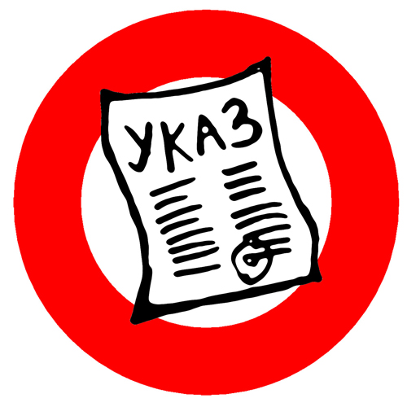
Согласно указам президента РФ зарплаты учителей с 2012 года не могут опускаться ниже уровня средних по региону, с 2018 года такого же размера должны достичь зарплаты работников культуры и преподавателей учреждений среднего профобразования, а зарплаты преподавателей вузов, врачей и научных сотрудников вдвое превысить этот уровень.

Позиция правительства
При выполнении «майских» указов следует учитывать не «среднюю зарплату» данных категорий работников, а их «среднемесячный доход от трудовой деятельности». Этот среднемесячный доход может быть ниже установленного президентскими указами уровня, но не более чем на 7%.

Позиция профсоюзов
ФНПР предлагает правительству обеспечить безусловное выполнение «майских» указов президента в части повышения заработной платы отдельных категорий работников бюджетного сектора, не допуская искусственного занижения целевых показателей.
«Правительство работает над изменением методики и базы расчета средней заработной платы по региону. В частности, предлагается исключить из этого расчета зарплату в сфере государственного управления и обеспечения военной безопасности. Следствием подобных игр с методологией расчета средней заработной платы станет занижение показателей по региону и искусственное занижение планки роста зарплаты работников бюджетной сферы».
Михаил Шмаков, председатель ФНПР (из интервью газете «Трибуна», 23.07.2015)

СНИЖЕНИЕ ИНДЕКСАЦИИ ПЕНСИЙ И СОЦИАЛЬНЫХ ВЫПЛАТ

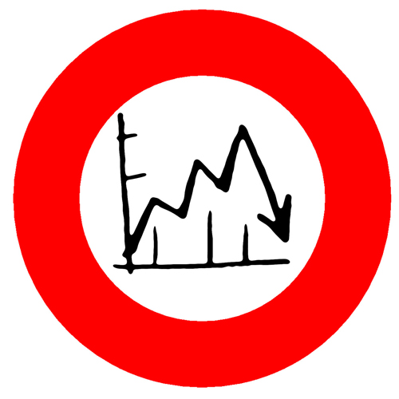
Позиция правительства
Правительство России планирует изменить законодательно установленный механизм индексации пенсий и социальных выплат в 2016 - 2018 годах. Пенсии и соцвыплаты предлагается проиндексировать лишь на 4,5 - 5%, вне зависимости от уровня инфляции.

Позиция профсоюзов
ФНПР предлагает сохранить действующий механизм индексации, то есть устанавливать ее размер в соответствии с реальной инфляцией.

ЗАМОРОЗКА ПОСОБИЙ ПО БЕЗРАБОТИЦЕ

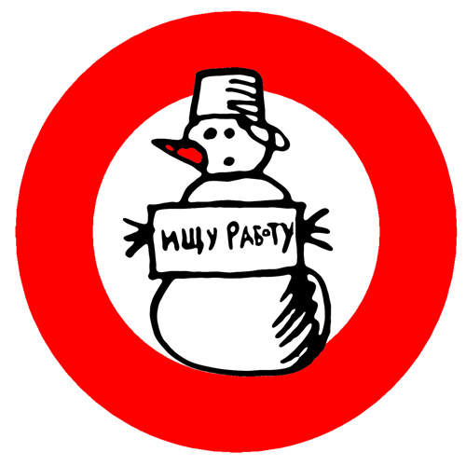
Позиция правительства
В 2016 - 2018 годах размер пособия по безработице повышать нет необходимости.

Позиция профсоюзов
Пособия по безработице не индексируются уже пять лет и не обеспечивают работникам возмещение утраченного заработка даже на уровне физиологического выживания. ФНПР предлагает пересмотреть размер пособия по безработице.
«Если человек потерял работу и зарегистрирован как безработный, пособие должно давать ему возможность физиологически выживать. Сегодня эта сумма от 850 до 4900 рублей. Слабо можно представить себе, чтобы можно было даже выживать на это пособие. А очень часто у безработных есть и семьи».
Михаил Шмаков, председатель ФНПР (на встрече с председателем правительства Дмитрием Медведевым 29.07.2015)

ПРЯМЫЕ И КОСВЕННЫЕ СБОРЫ С РАБОТНИКОВ

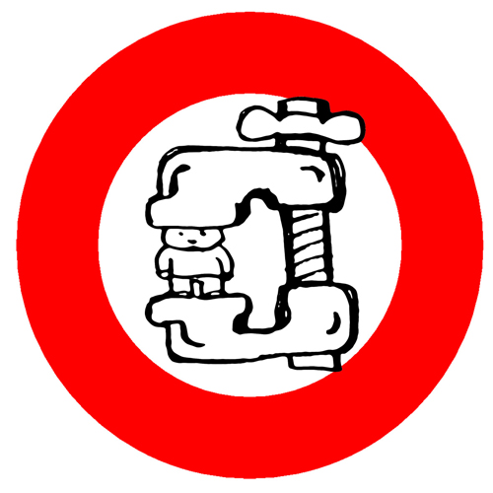
Позиция правительства
Правительство России планирует дальнейшее сокращение бюджетных мест в системе высшего образования. Одновременно растут налоги и сборы: с 2014 года стала обязательной плата за капитальный ремонт в многоквартирных домах; с 2015 года налог на недвижимость граждан исчисляется исходя из ее кадастровой стоимости; на 60% подорожали полисы ОСАГО.

Позиция профсоюзов
В условиях, когда реальные доходы граждан России сократились, по разным оценкам, на 25 - 50% за год, повышение прямых и косвенных сборов с работников недопустимо. ФНПР предлагает приостановить взимание налога на недвижимость физических лиц на основе ее кадастровой оценки до утверждения единой методики определения кадастровой стоимости и стабилизации экономической ситуации в стране.

ПРИНЯТИЕ РЕШЕНИЙ БЕЗ УЧЕТА
МНЕНИЯ ПРОФСОЮЗОВ

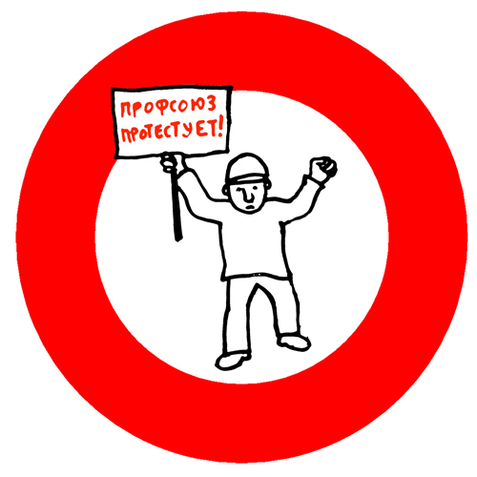
Позиция правительства
Правительство России все чаще принимает социально значимые решения без обсуждения в Российской трехсторонней комиссии и без учета мнений представителей работников и работодателей.
Без обсуждения с профсоюзами были приняты:
Постановление правительства от 27.12.2014 «О мерах по реализации федерального закона «О бюджете на 2015 год и на плановый период 2016 и 2017 годов»;
План первоочередных мероприятий по обеспечению устойчивого развития и социальной стабильности в 2015 году;
решение о выводе накопительной части пенсии из системы обязательного государственного пенсионного обеспечения;
предельные уровни тарифов на услуги компаний инфраструктурного сектора на 2016 год и плановый период 2017 и 2018 годов;
Основные направления деятельности правительства РФ на период до 2018 года;
Основные направления бюджетной политики на 2016 год и плановый период 2017 и 2018 годов.

Позиция профсоюзов
Принятие правительством социально значимых решений без согласования с профсоюзами и работодателями недопустимо.

УРЕЗАНИЕ СОЦИАЛЬНЫХ ГАРАНТИЙ

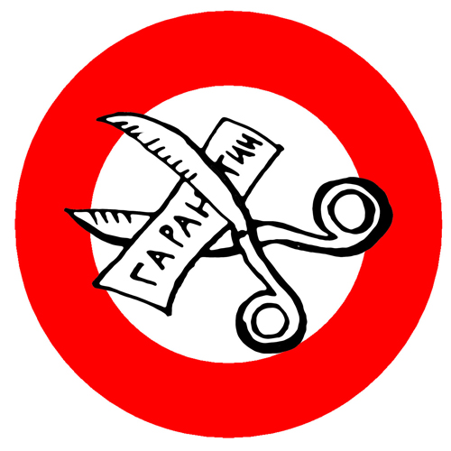
Позиция правительства
Правительство РФ планирует: повысить пенсионный возраст; установить дополнительные сборы с работников на обязательное пенсионное страхование; отказаться от выплаты пенсий работающим пенсионерам, если их общий доход превышает 2,5 прожиточных минимума пенсионера; не выплачивать пособия по временной нетрудоспособности за первый день (или даже первые дни) нетрудоспособности; начать реформу системы досрочных пенсий с целью постепенного отказа от них; сократить перечень медицинских услуг, предоставляемых в рамках программ обязательного медстрахования; ввести платеж на обязательное медстрахование для неработающих граждан, при отказе его вносить - лишить граждан права на бесплатную медпомощь.

Позиция профсоюзов
Отмена пенсий работающим пенсионерам и введение соплатежей в системе ОМС невозможны без изменения политики в области оплаты труда и расширения государственных гарантий бесплатной медпомощи. Реформирование системы досрочных пенсий требует решения комплекса вопросов организации трудового процесса: внедрения новой техники и технологий, улучшения охраны труда и профилактических мероприятий. Предложения о повышении пенсионного возраста и изменении порядка выплаты пособий по временной нетрудоспособности являются неприемлемыми.

